СОЦИАЛЬНЫЙ ФОНД РОССИИ

Инструкция
по заполнению заявления о распоряжении средствами МСК

Шаг 1. Набрать WWW.SFR.GOV.RU, после открытия страницы
нажать «Вход в личный кабинет».

Шаг 2. Пройти авторизацию пользователя

Шаг 3. Осуществить вход через портал госуслуги
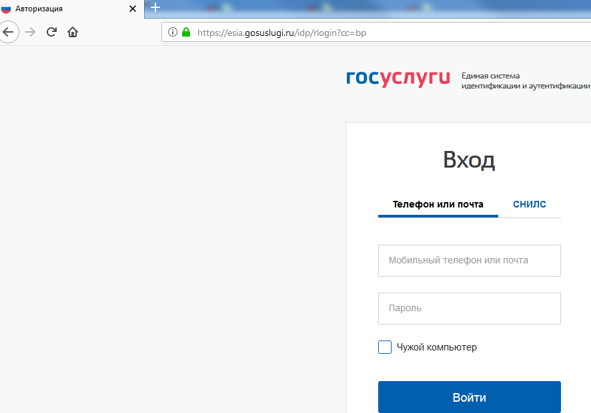
Ввести логин и пароль

Шаг 4. Выбрать подать заявление «о распоряжении средствами МСК»
нажать
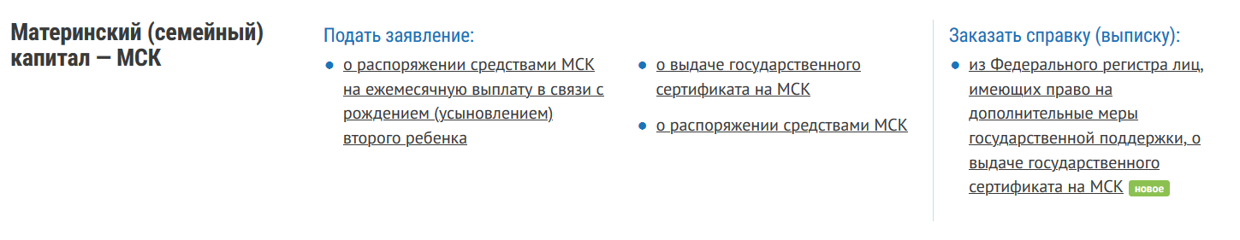

Шаг 5. Заполнить заявление:
1.Проверить данные заявителя (заполнены автоматически)
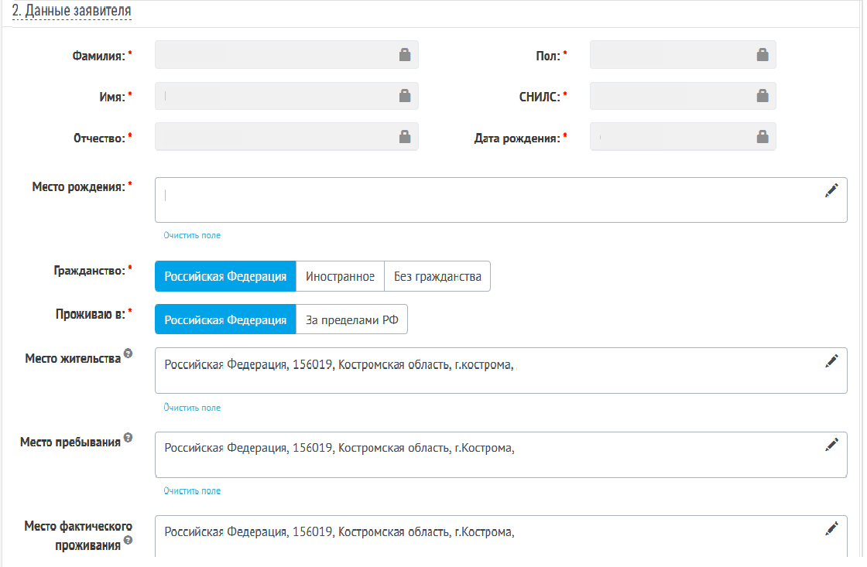
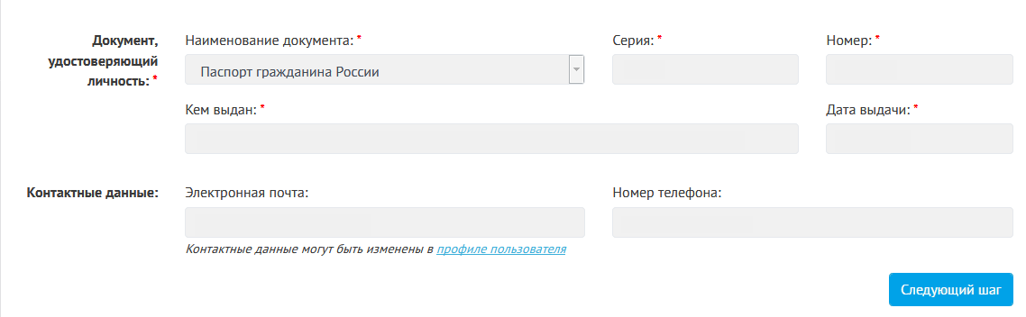

2.Заполнить данные о распоряжении средствами МСК.
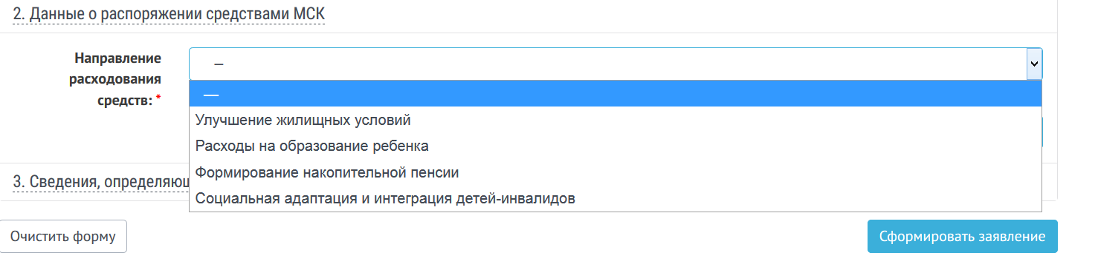

3.Заполнить, сведения определяющие право на распоряжение средствами МСК.
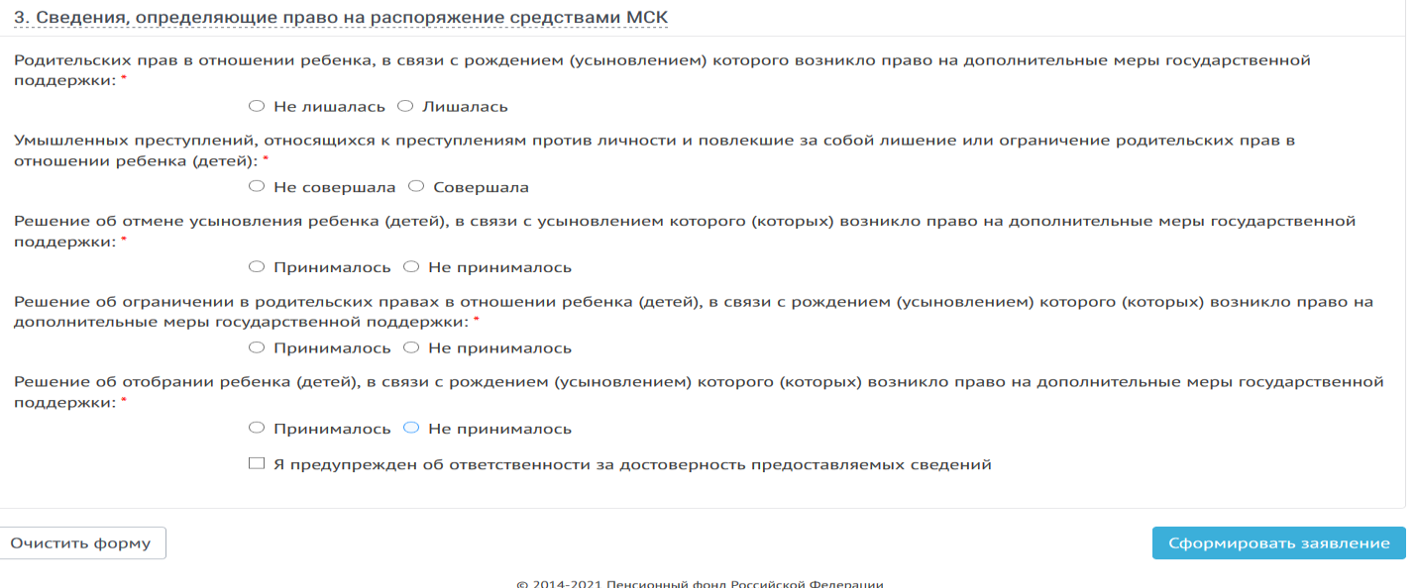

Шаг 6. Проверить данные и отправить заявление

